  
 Universidad Nacional Autónoma de México

Facultad de Estudios Superiores Aragón

Ing. En computación



Equipo 7:

Bueno Zaldivar Omar Alejandro

Galaviz Abraján Diego Horacio

Serrano Rodríguez Miriam Lizbeth

Análisis de algoritmos

Tarea 6

Grupo: 1507

Profesor: Marcelo Pérez Medel

Realice los histogramas de: italiano, francés, inglés.

**Texto 1**

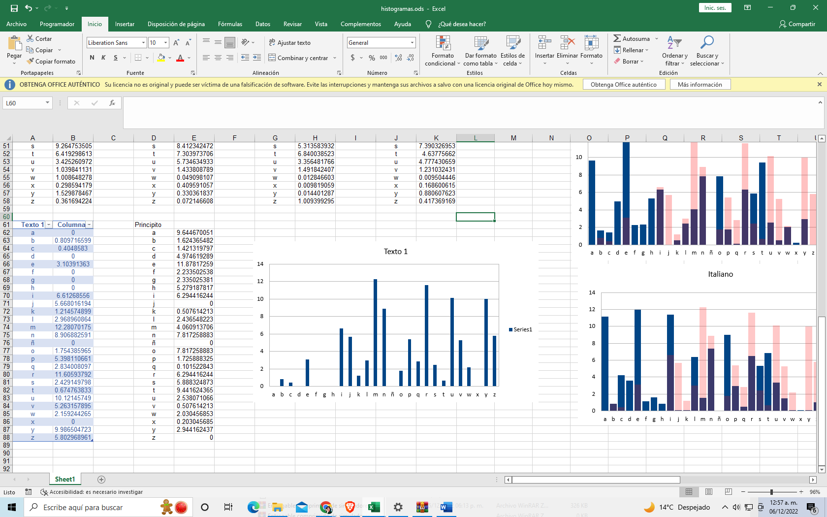



Comparamos el texto 1 con el texto del principito en inglés.

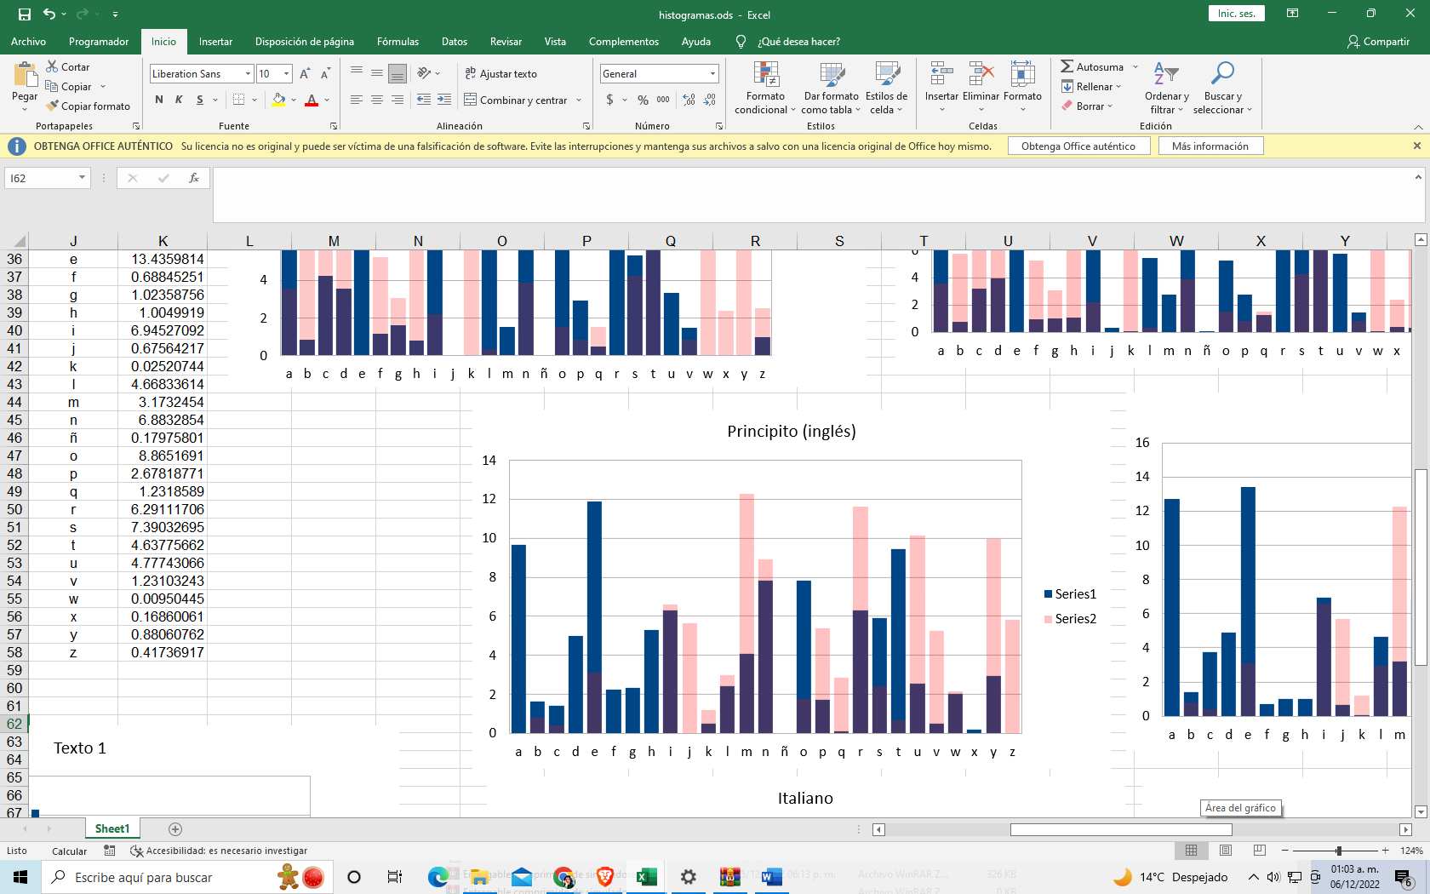

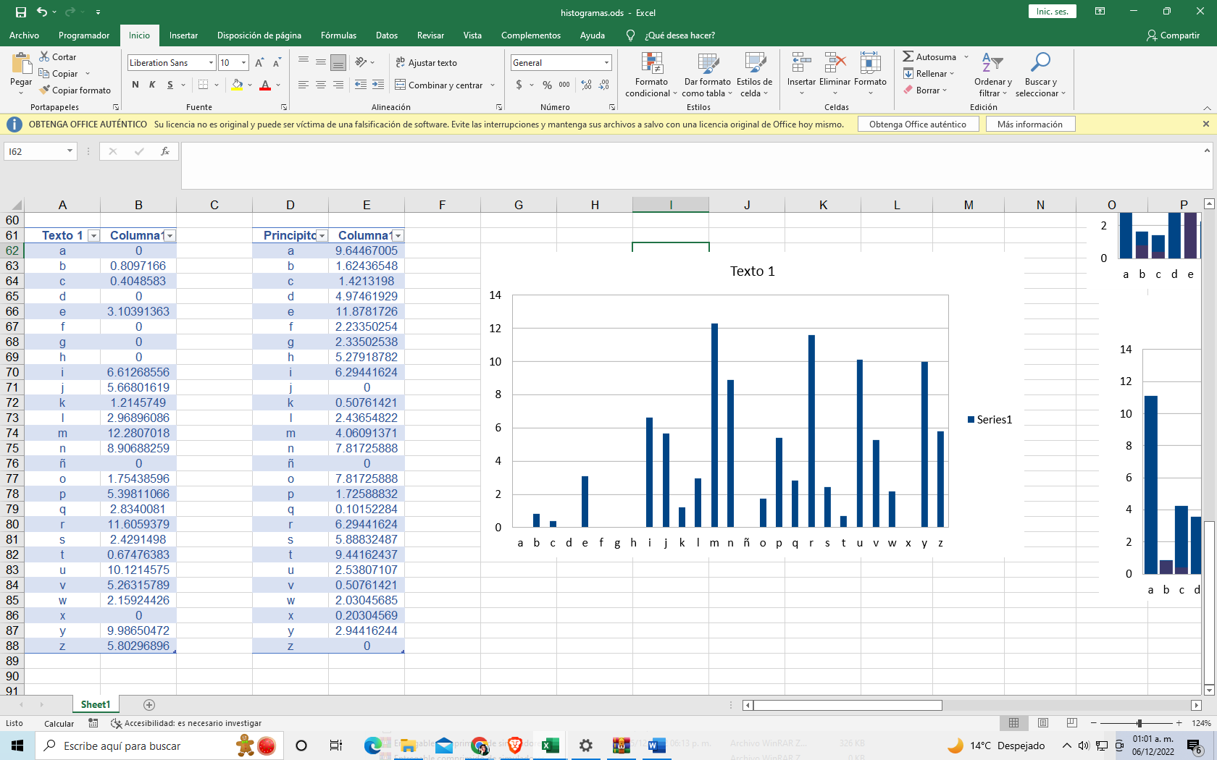

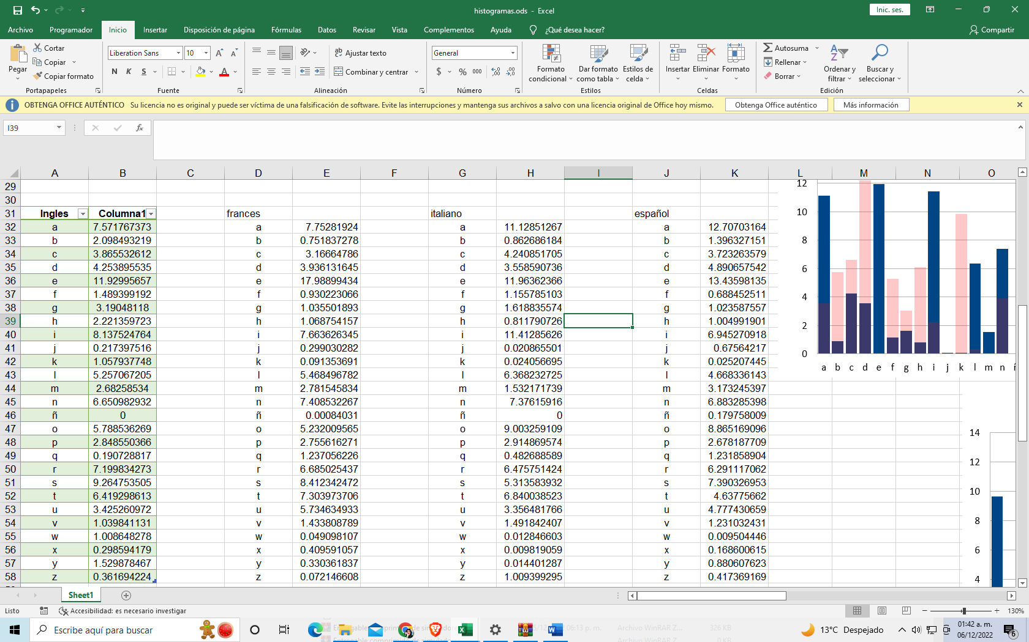**Histograma ingles**

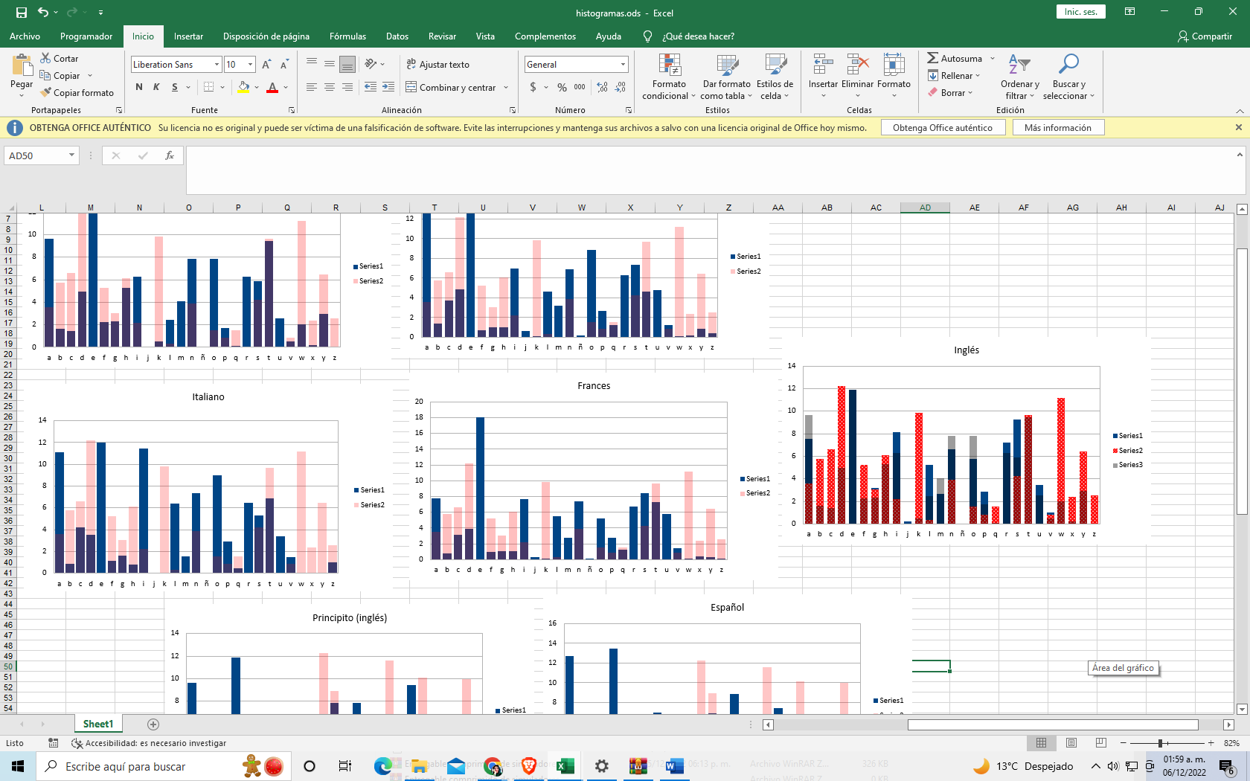

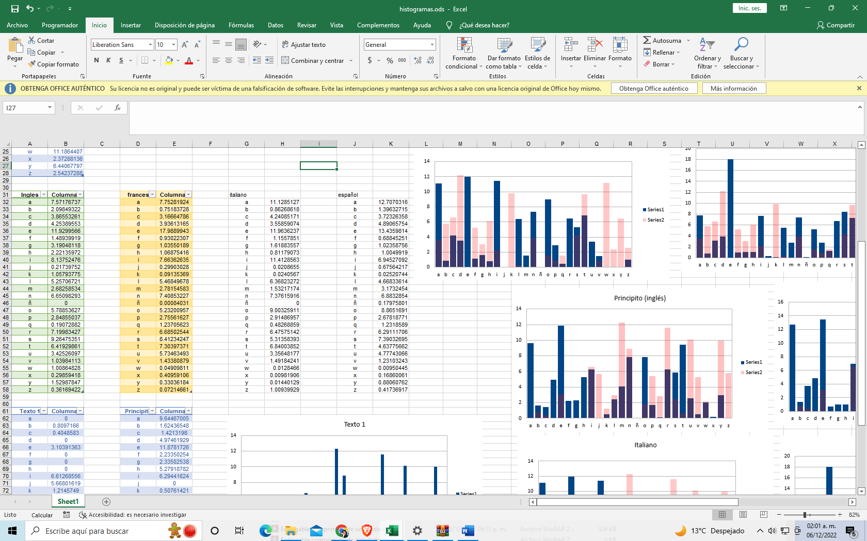

Histograma francés

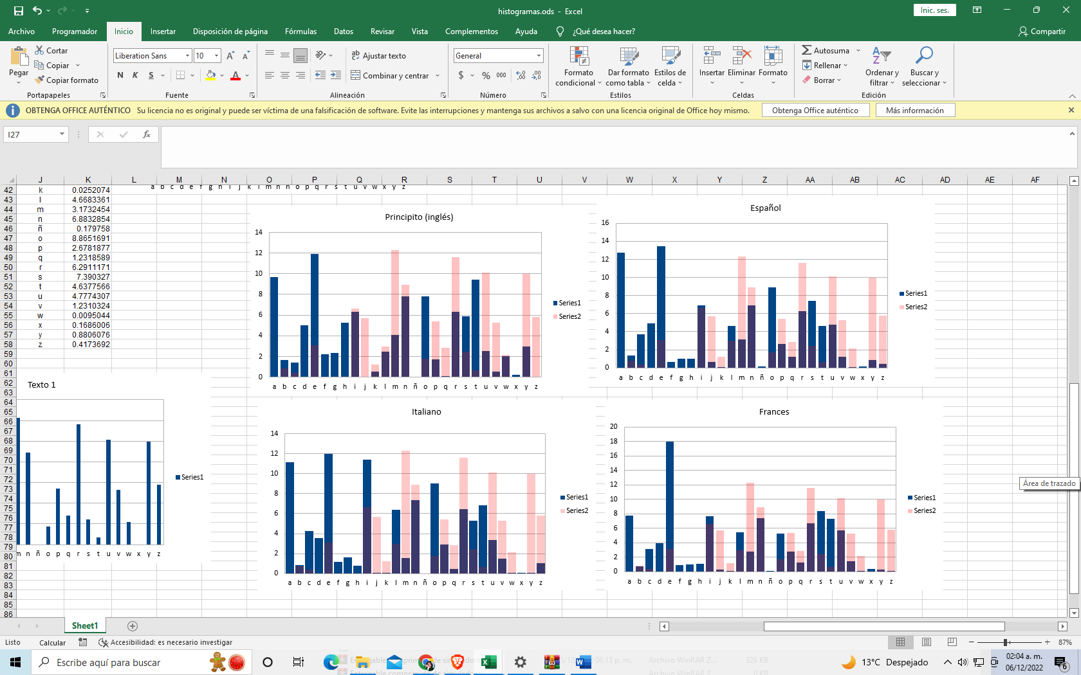

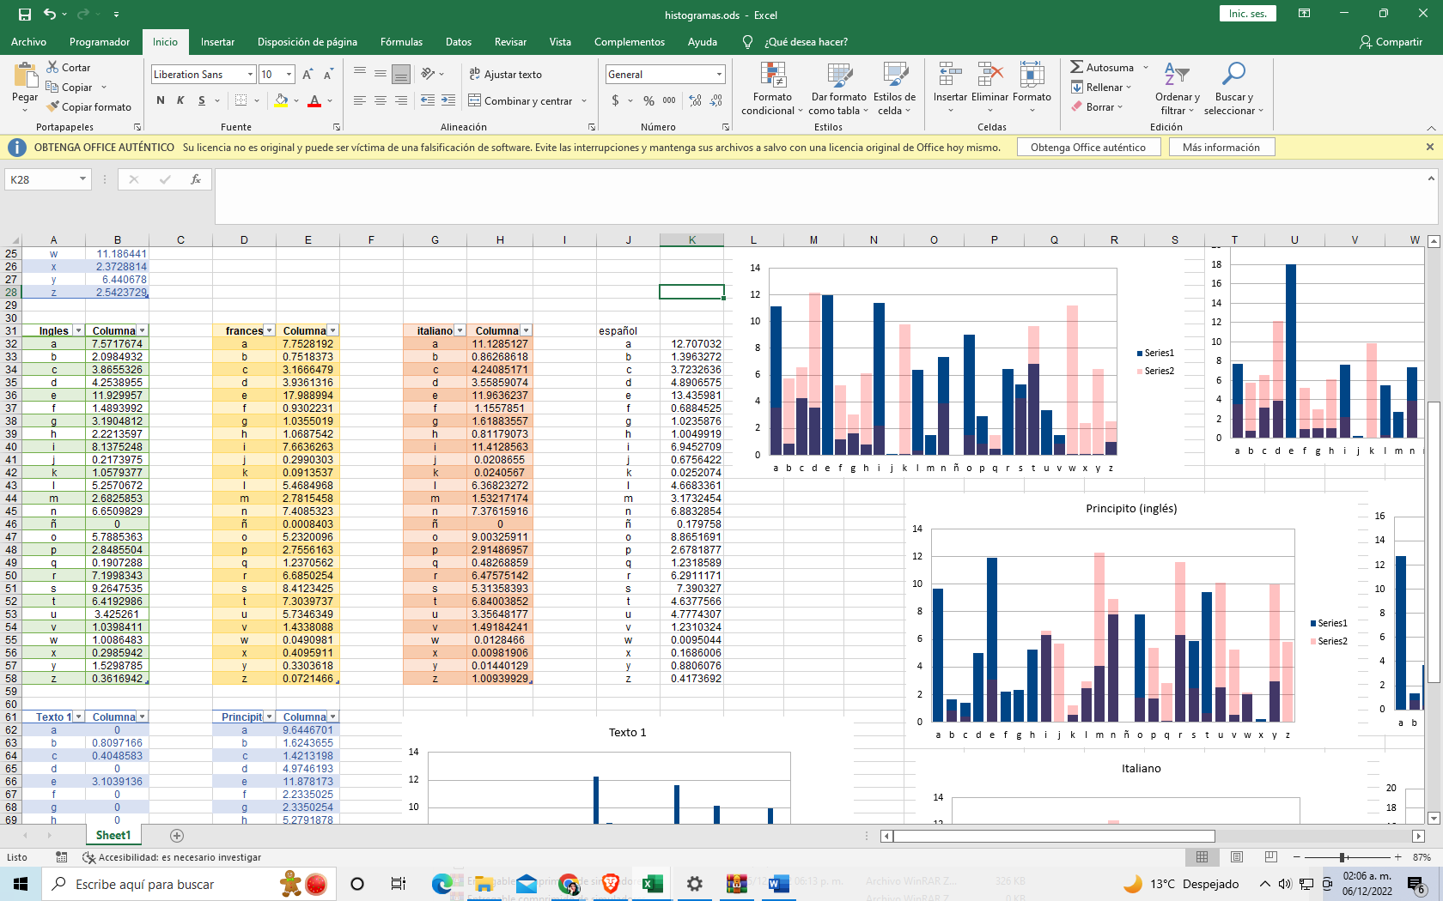

Histograma italiano

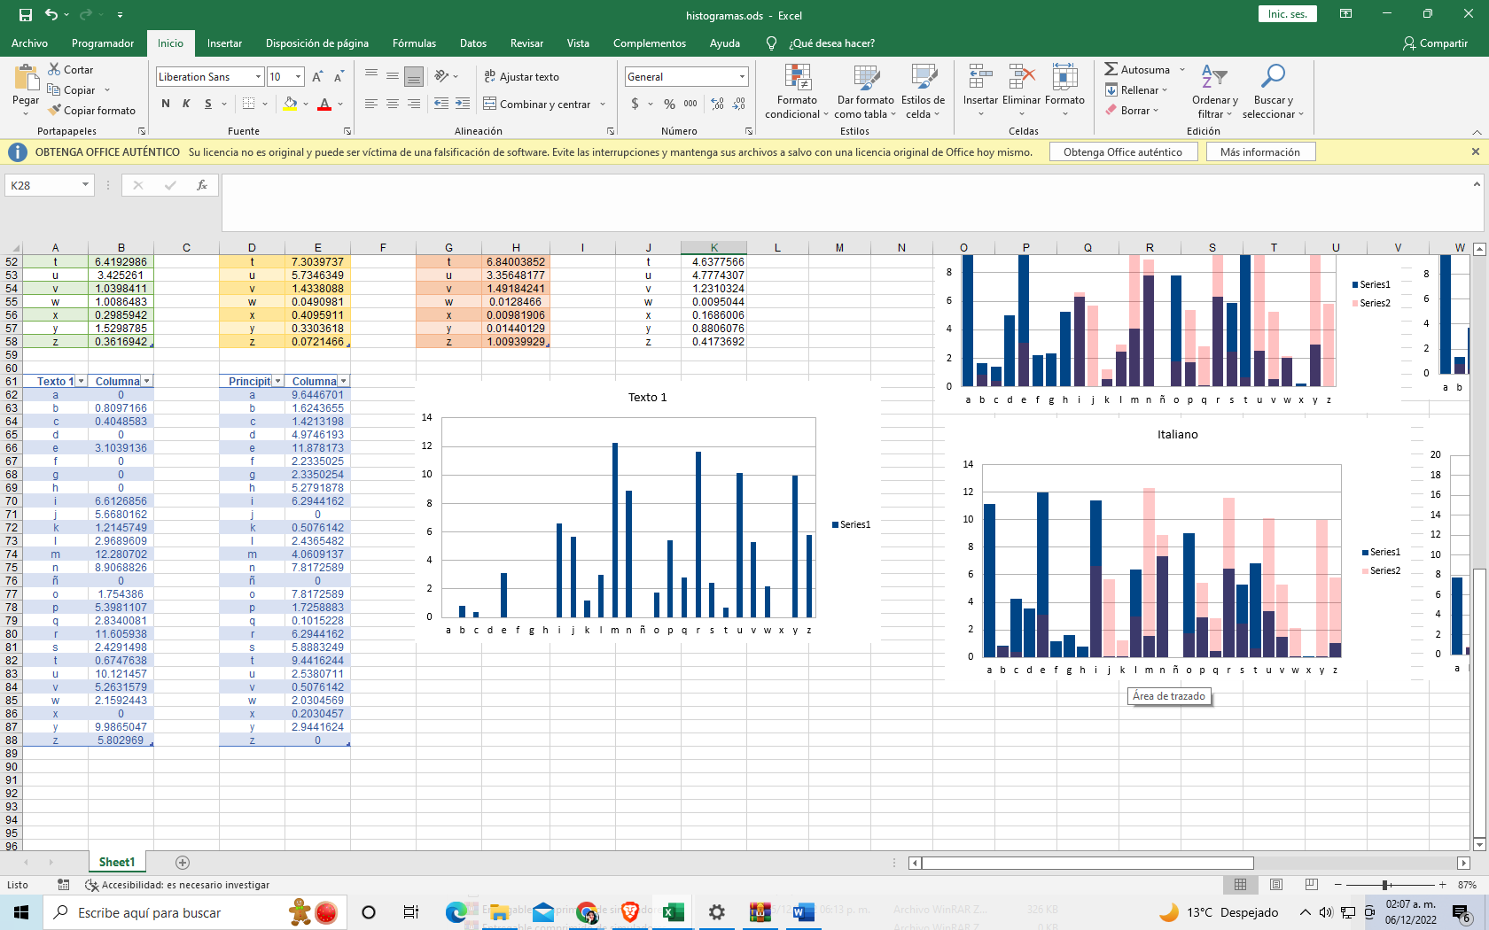

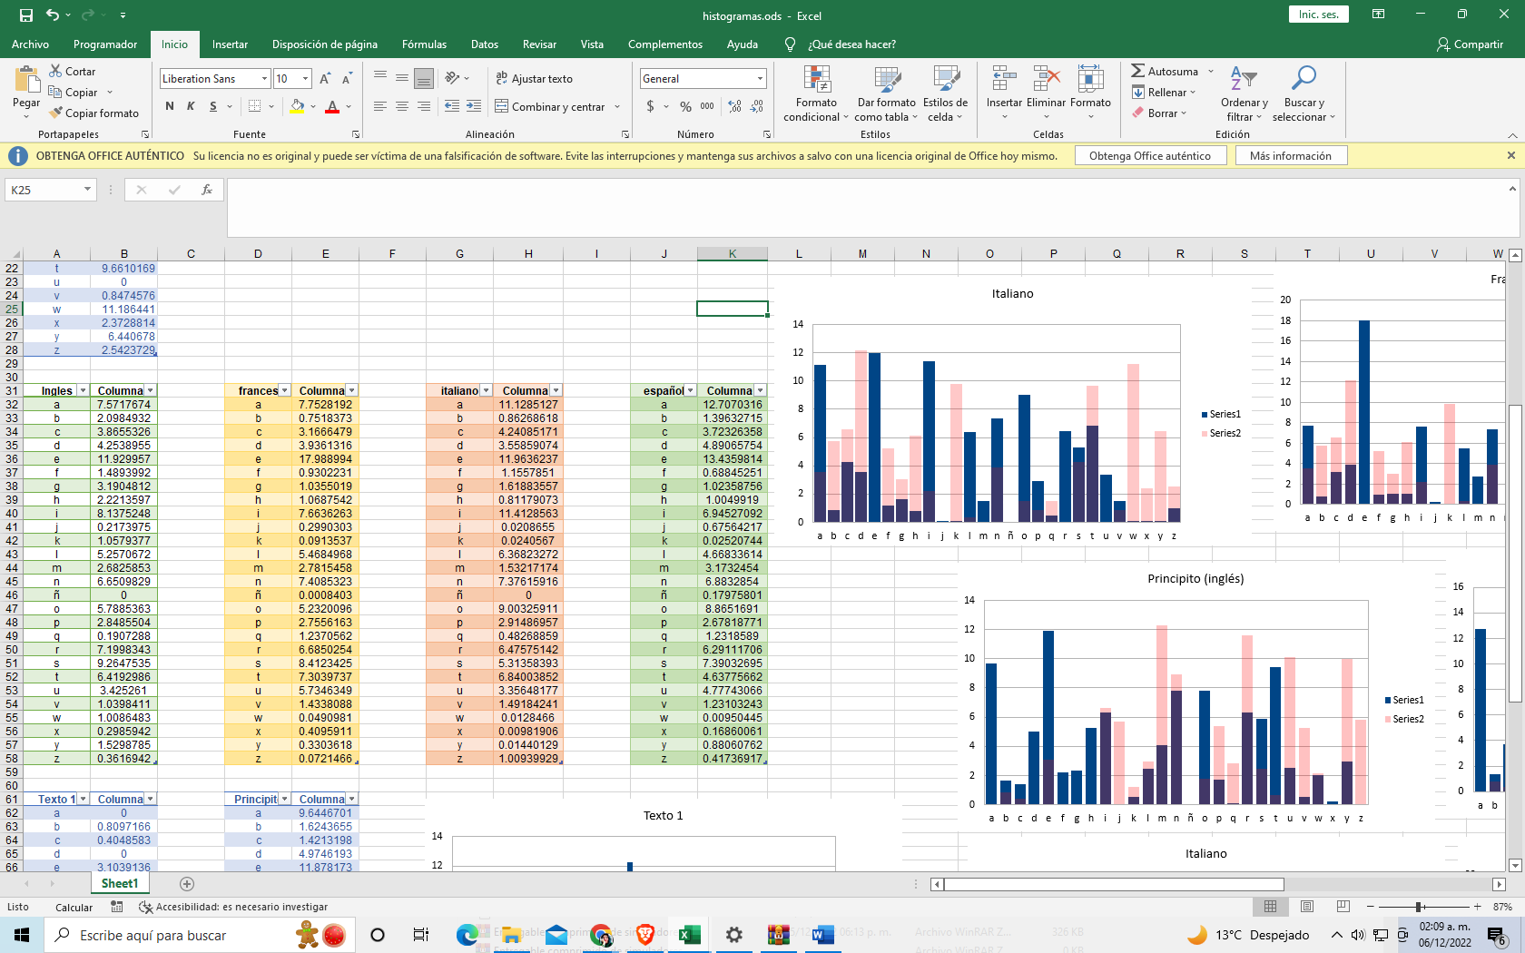

**Histograma español**

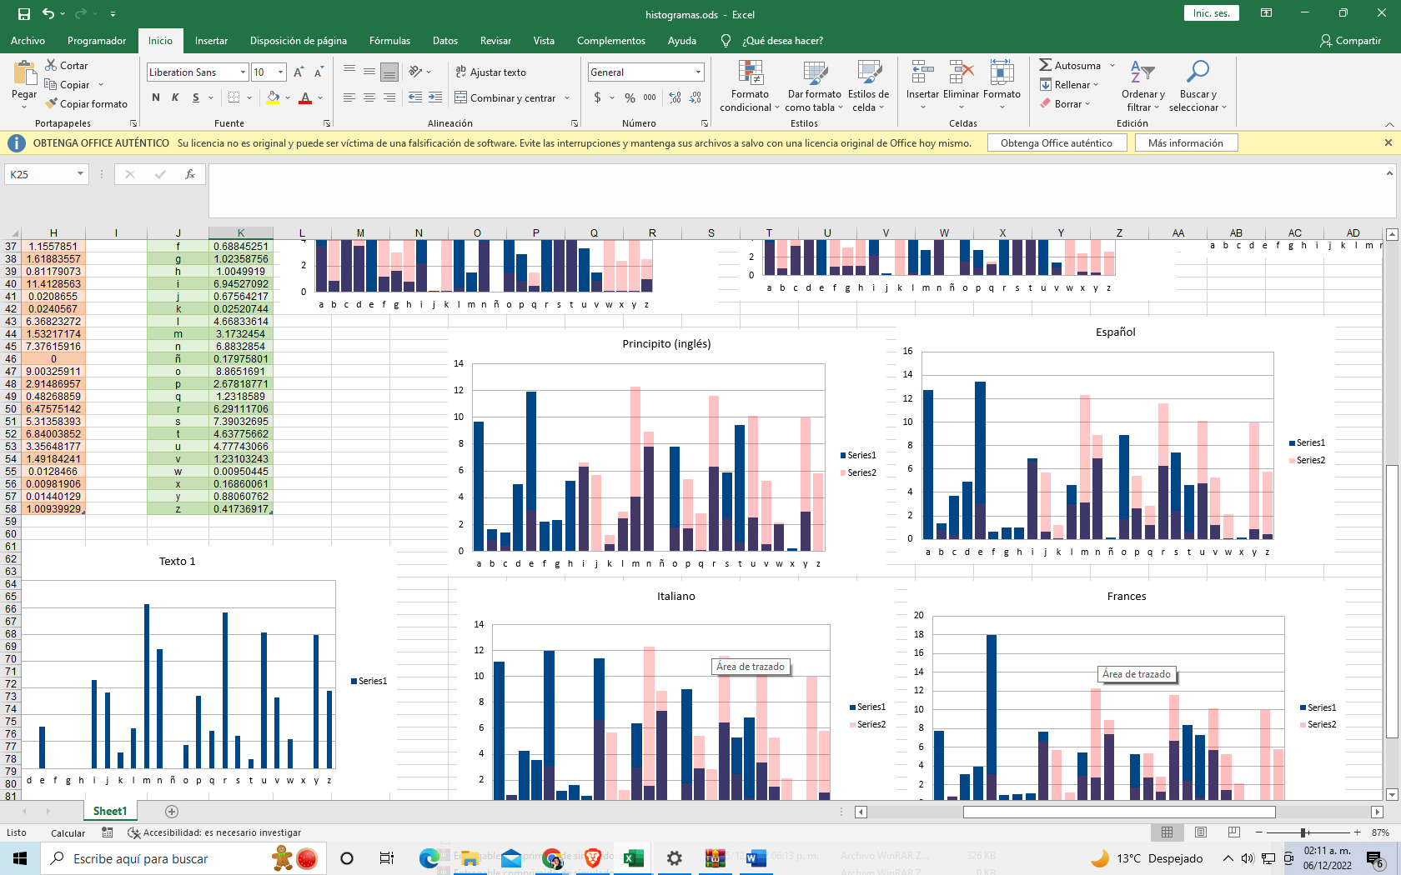

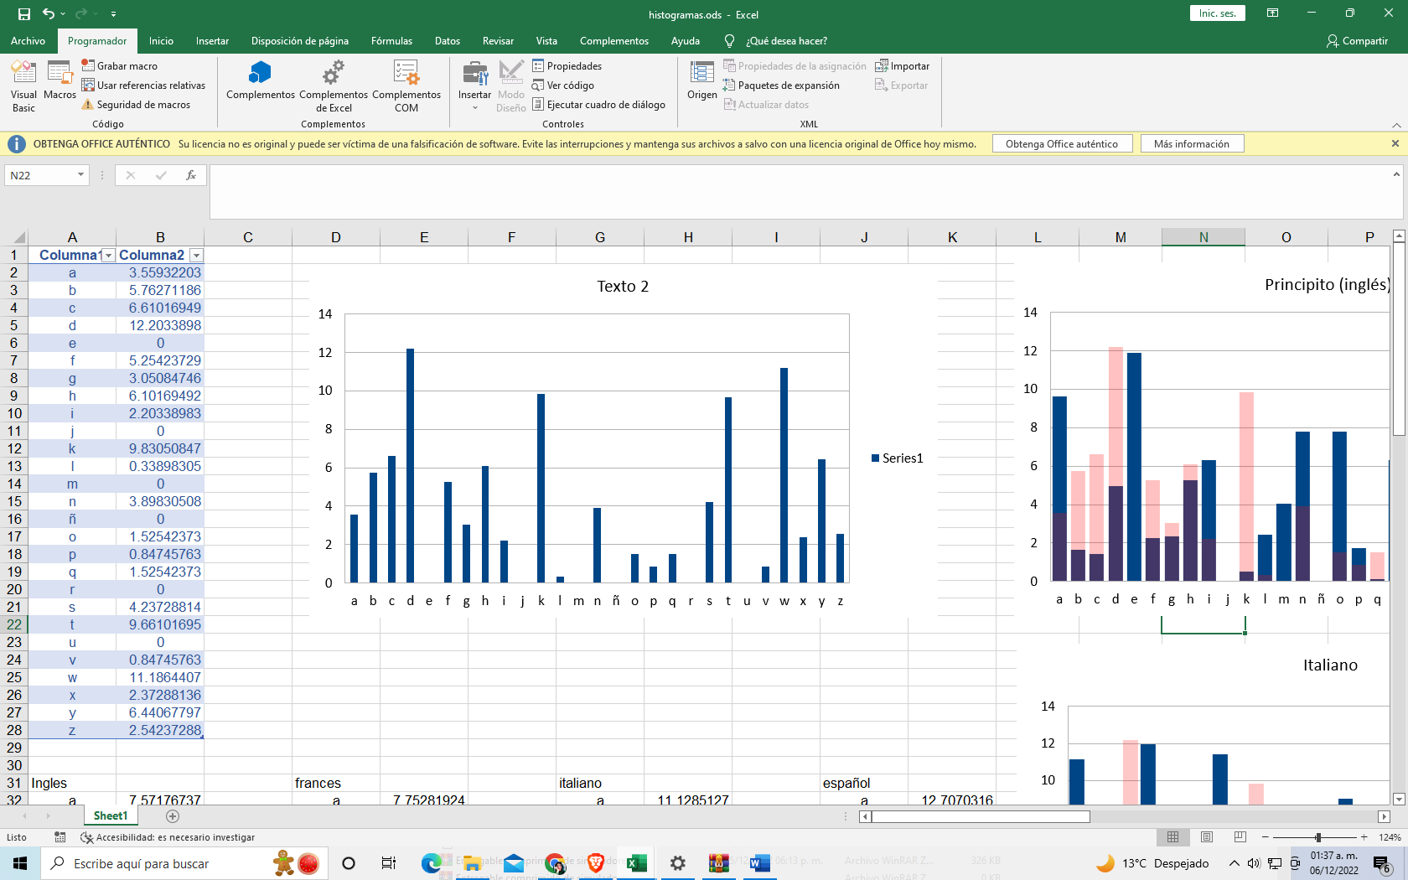**Texto 2**



**Comparando con el texto del principito**

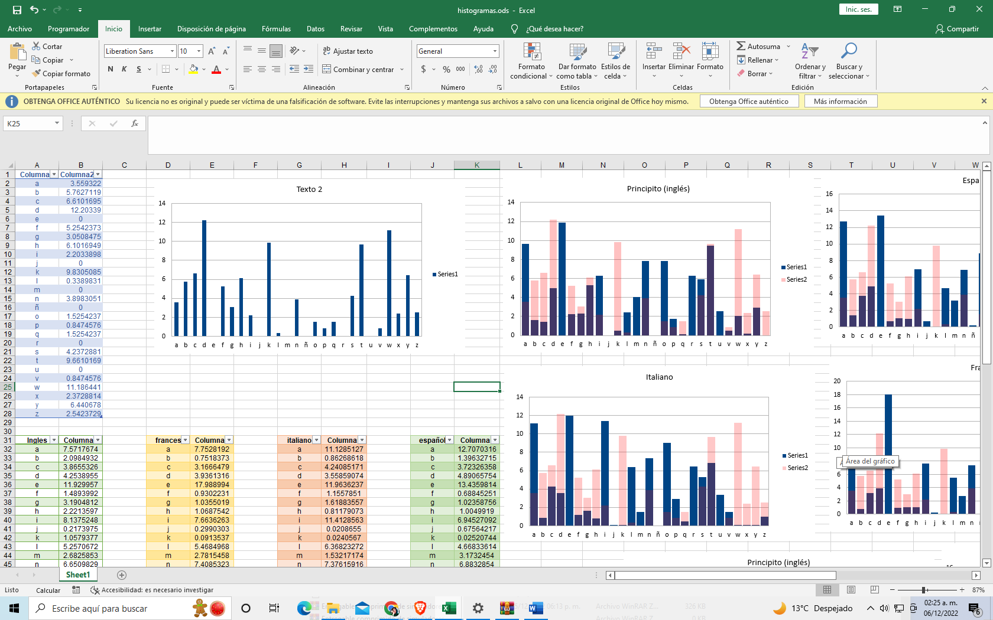

**Histograma ingles**



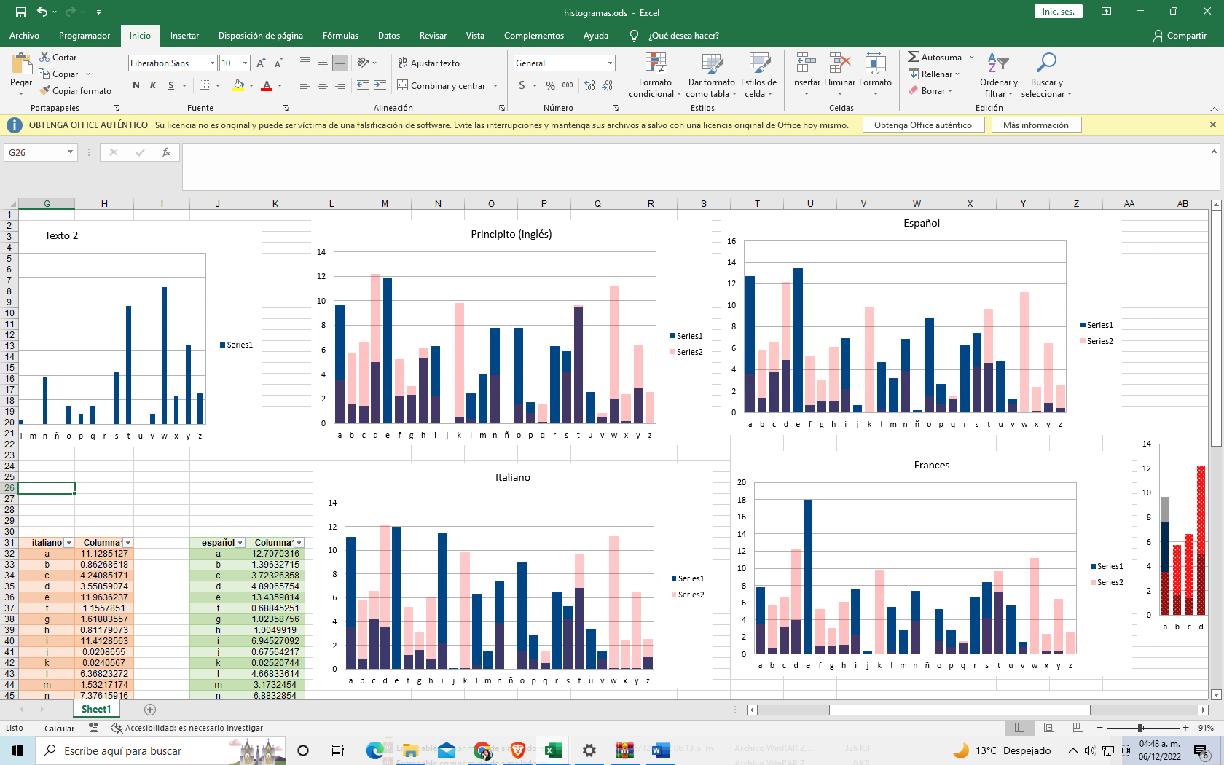**Histograma francés**

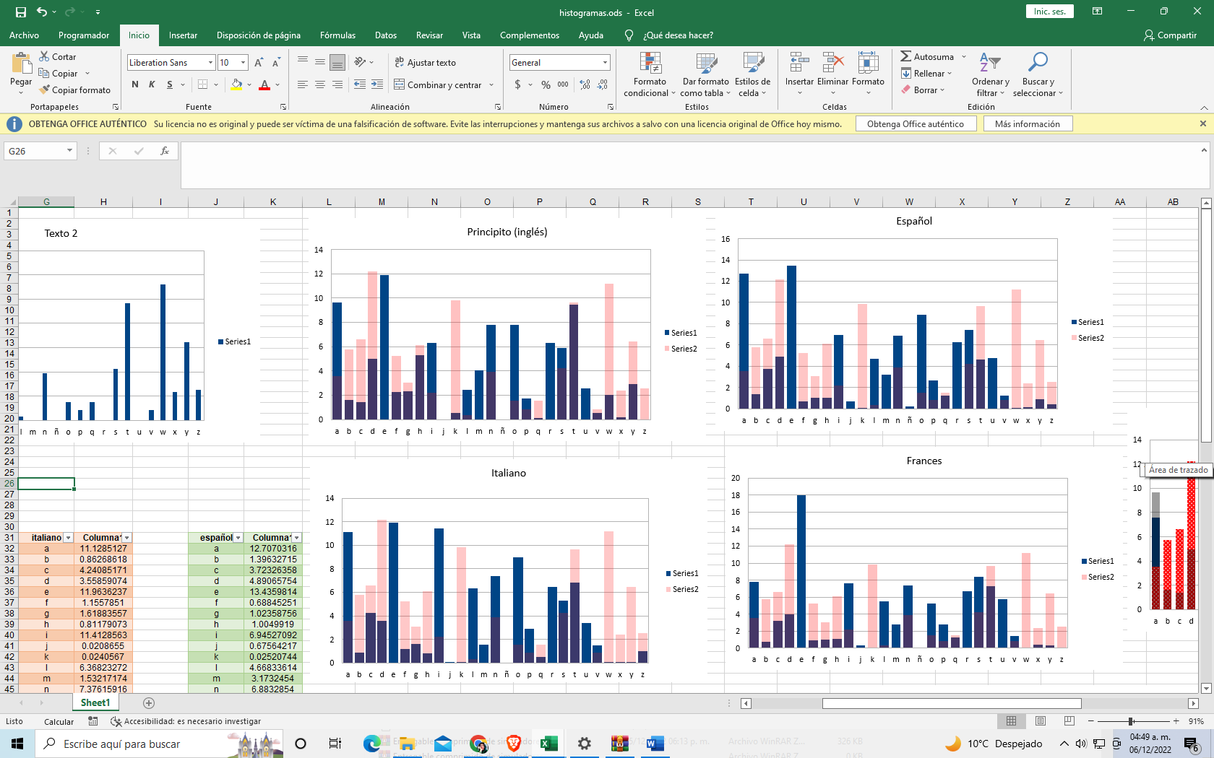**Histograma italiano**

**Histograma español**

